**附件2**

2025年春季学期高年级学生心理健康普查操作流程

**一、操作步骤：**

**（1）使用微信登录测试系统**

**第一步：**关注**湖师大心理中心(hsdxinli525)微信**，微信二维码：

 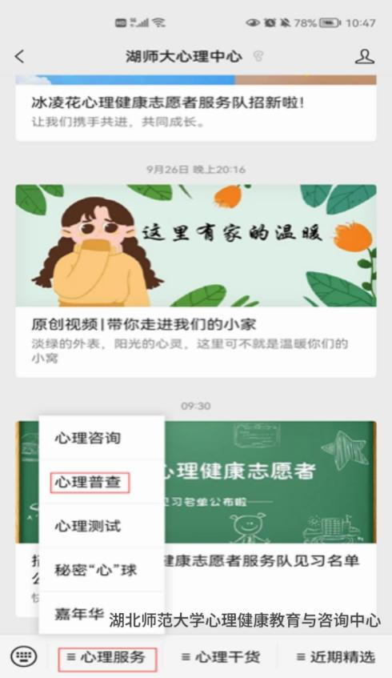

在平台二级菜单**【心理服务】找【心理普查】（不是“心理测试”），点击“新网址”，**即可进入测试系统。

**第二步**：点击“登录”，输入账号、密码和登录方式。**账号:学号，密码:“HS+学号后六位”，登陆方式（若登录界面默认为管理员，则下拉列表选择学生）:学生，然后单击“登录”。**

（ **注意：**直接“登录”，不要选“注册”，所有学生的基本信息在此前都已由大学生心理健康教育与咨询中心代为注册）。

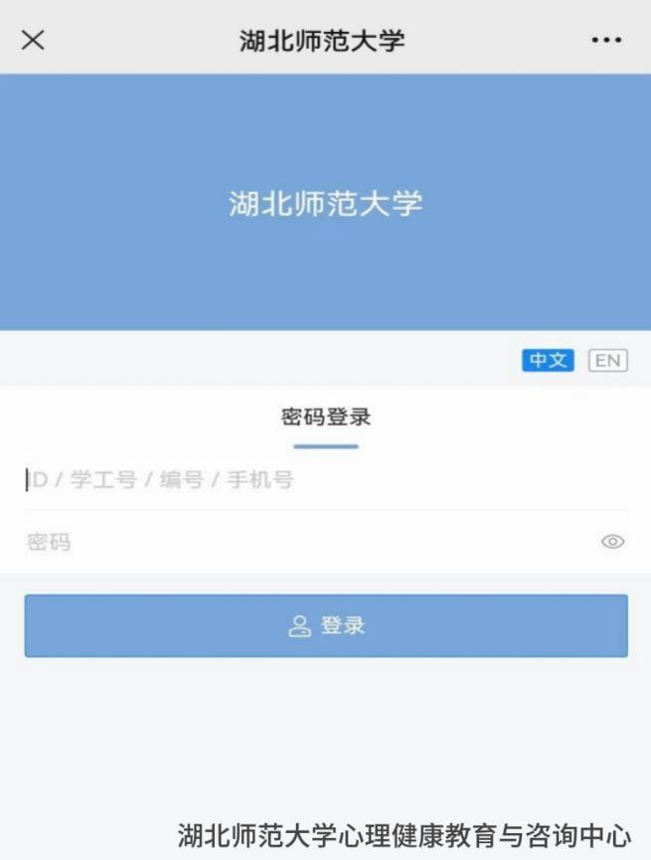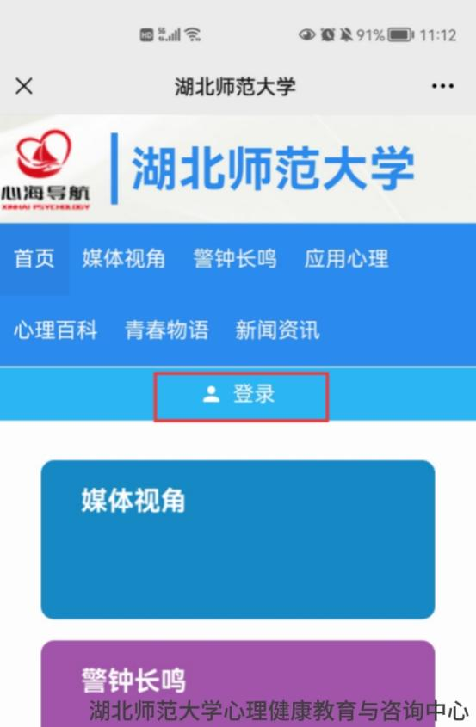

**第三步**：学生“进入系统”，测试前认真阅读指导语，点击“开始”，每个题目根据自己实际情况作答，单击选项即可进入下一题，若单击“上一题”则可以修改上一题。当所有的题目做完之后，点击“做完了”，确定保存结果。完成必测问卷：**SCL-90 。**

（**注意：**“提交测评结果”后不能再修改本量表）。

**（2）使用电脑网站登录测试系统**

**第一步：**在浏览器地址栏输入“**湖北师范大学心理健康教育与咨询中心**”官网地址：https://xljk.hbnu.edu.cn/，点击“**心理测试—心理普查-新网址**”，即可进入登录界面。

**第二步**：输入账号、密码及登陆方式。**登陆方式:学生（若默认为“管理员”，则下拉列表选择“学生”）；账号:学号；密码:“HS+学号的后六位”；单击“登录”。**

（ **注意：**直接“登录”，不要选“注册”，所有学生的基本信息此前都已由大学生心理健康教育与咨询中心代为注册）。

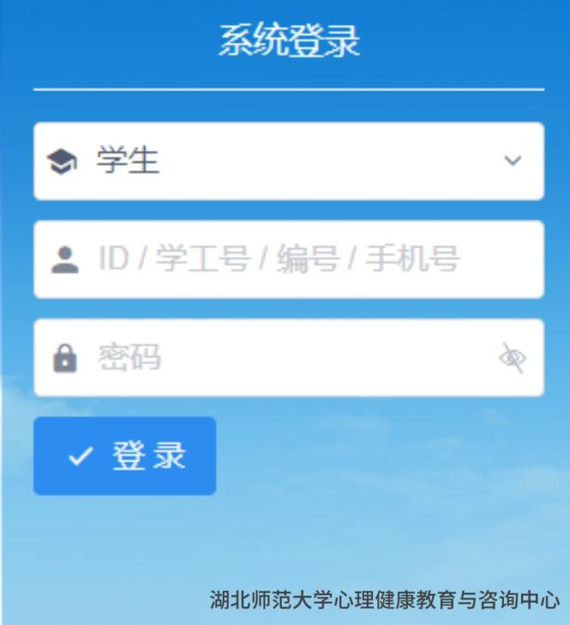

**“HS+学号后六位”**

**学 号**

**第三步**：点击**“进入系统”，后点击“心理普查”，测试前认真阅读指导语，点击“开始”，**每个题目根据自己实际情况作答，单击选项即可进入下一题，若单击“上一题”则可以修改上一题。当所有的题目做完之后，点击“做完了”。确定保存结果。**完成必测问卷：SCL-90 。**

（**注意**：“提交测评结果”后不能再修改本量表）

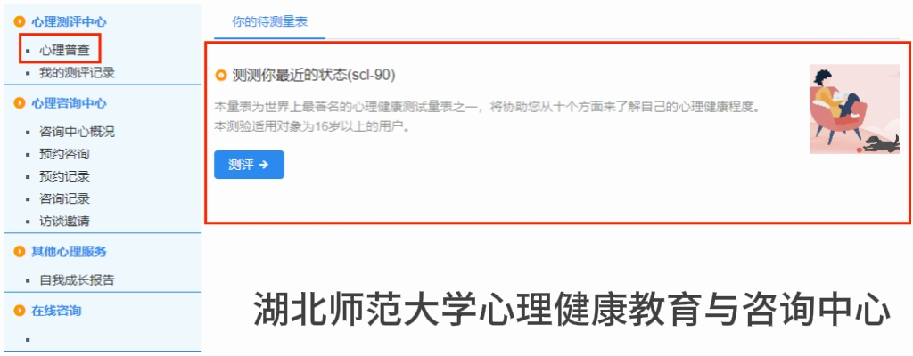

**二、操作要求：**

1.请各位同学做题前仔细阅读指导语，根据指导语要求进行答题，务必看清题意。

2.请同学们在测试时不要相互讨论或者看别人答卷；测试题目答案无对错之分，答题时根据个人实际情况，凭第一反应作答即可，无需过多思考。

3.完成必测问卷后，测试系统将抽选部分同学完成其他测试，被抽选的同学请继续完成该测试。

4.如果使用360浏览器，页面显示不完整，请先在地址栏处选择切换为“极速模式”。